давление в трубке на величину Р больше, чем давление на поверхности жидкости в сосуде, то на конце трубки образуется пузырек воздуха. Пузырек сможет оторваться от конца трубки только при определенной величине избыточного давления Р. Теоретический анализ приводит к выводу о пропорциональности давления поверхностному натяжению о':
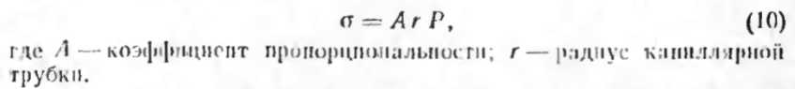
Для двух жидкостей с различными поверхностными натяжениями о' и о'₀ при одинаковых условиях будем иметь:
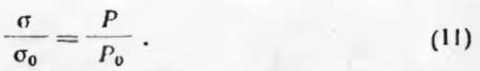
Если поверхностное натяжение одной из жидкостей, например о' известно, то, измерив Р и Р₀, можно вычислить о':
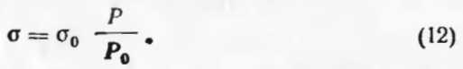
Давление удобно измерять при помощи видоизмененного прибора Ребиндера (рис. 11).
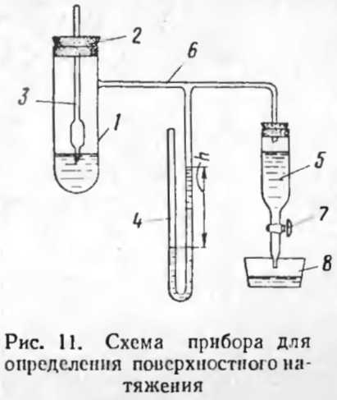
В сосуд 1 через пробку 2 вставляют трубку 3 с капил-
лярным концом. Сосуд соединен с манометром 4 и с аспиратором 5, наполненным водой при помощи трубки 6. При открытом кране 7 вода каплями вытекает из аспиратора 5 в чашку 8. В сосуде 1 постепенно создается разрежение. Атмосферное давление Р_{а} будет выше давления Р' в сосуде 1 на величину Р=Р_{а}—Р', пропорциональную разности h высот жидкости в обоих коленах манометра 4:
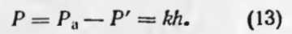
Налив в сосуд 1 жидкость, поверхностное натяжение которой о'₀ принимается за стандартное, постепенно уменьшают даилепне Р' и отмечают момент отрыва первого пузырька от конца капилляра 3.

